Igor Zawartka  
Klasa 2ia  
Grupa 2.  
2021.02.01

Ćwiczenie 016  
**Przekierowanie folderów**

# Konfiguracja Przekierowania folderów na Windows Server 2012R2

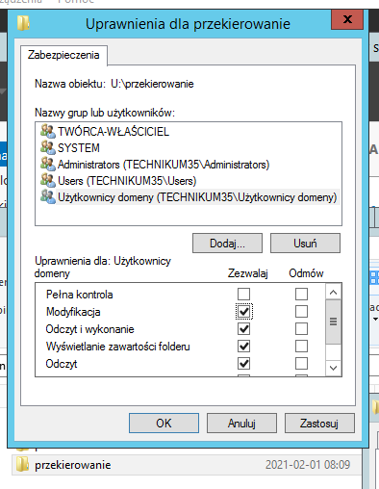

Obrazek : Utworzenie folderu "przekierowanie" i nadaniu do niego odpowiednich uprawnień

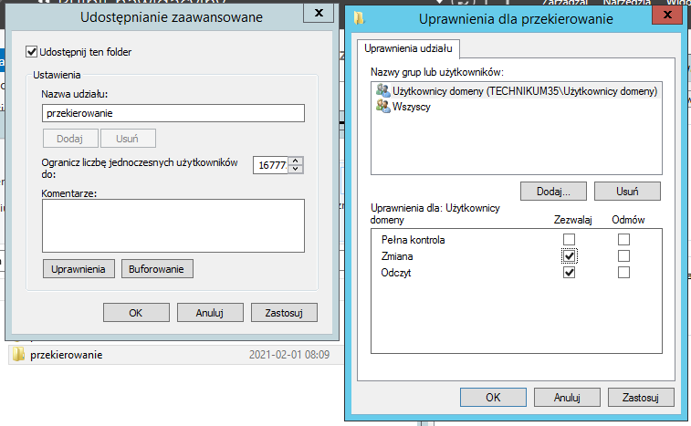

Obrazek : Udostępnienie go w sieci i nadanie do niego uprawnień sieciowych

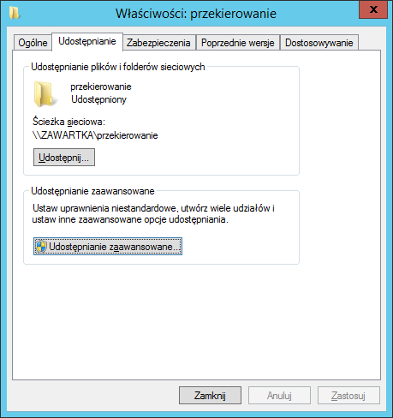

Obrazek : Folder został udostępniony

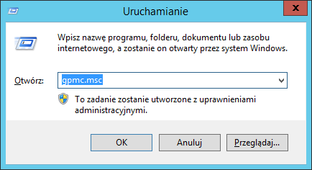

Obrazek : Uruchomienie gpmc.msc

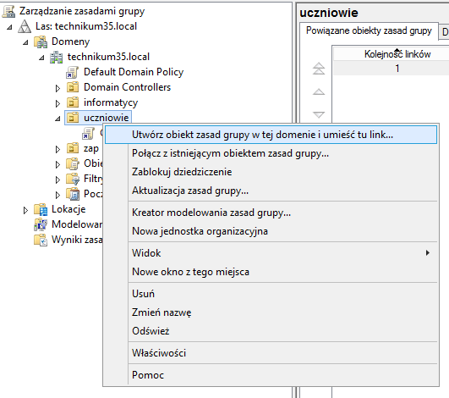

Obrazek : Dodanie nowego obiektu zasad

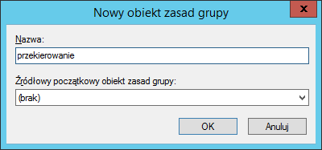

Obrazek : Nazwanie go

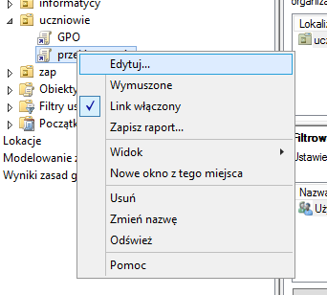

Obrazek : Edytowanie obiektu

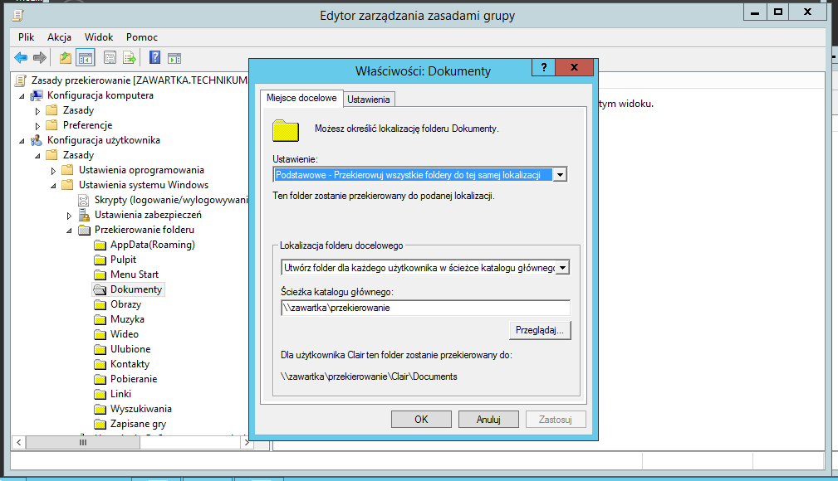

Obrazek : Przejście pod podaną lokację i ustawienie właściwości

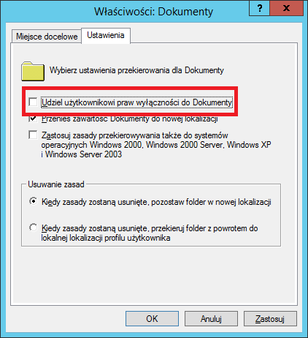

Obrazek : Odznaczenie opcji praw wyłączności

(dzięki temu łatwiej będzie sprawdzić, czy wszystko działa)

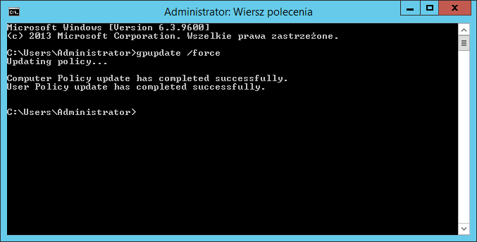

Obrazek : Zaktualizowanie zasad

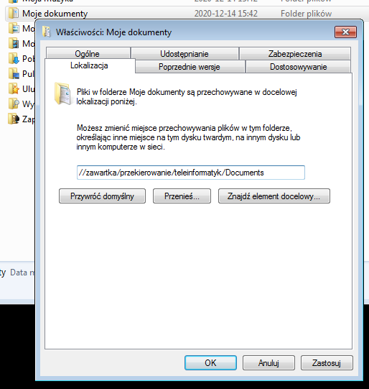

Obrazek : Na komputerze klienta zmiana właściwości folderu Documents

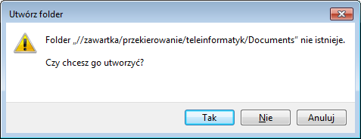

Obrazek : Zaakceptowanie wszystkich komunikatów

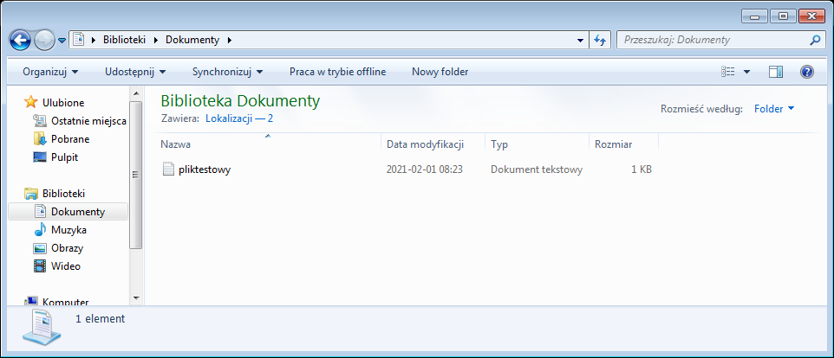

Obrazek : Utworzenie pliku testowego

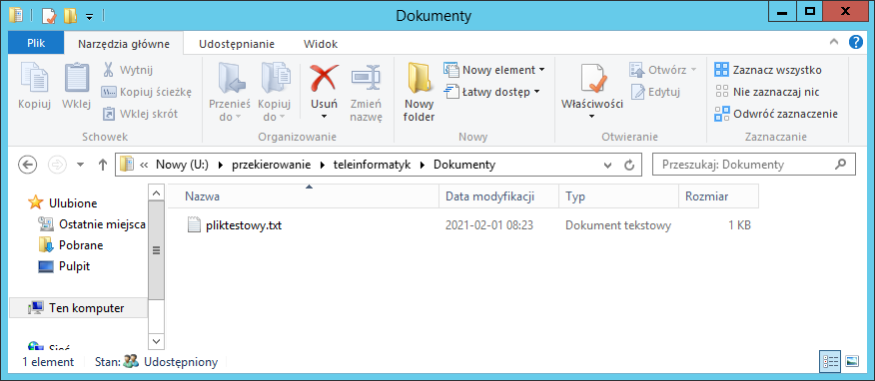

Obrazek : Wszystko działa!

# Konfiguracja Przekierowania folderów na Windows Server 2019R2

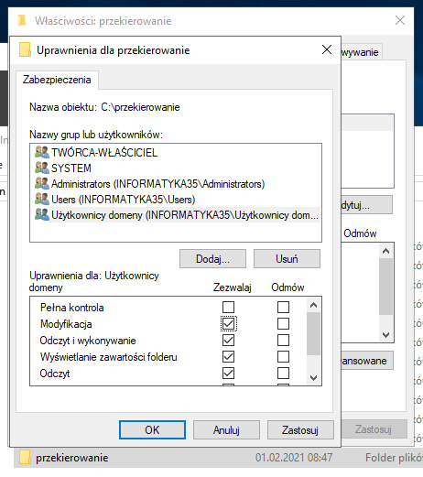

Obrazek 15: Utworzenie folderu "przekierowanie" i nadaniu do niego odpowiednich uprawnień

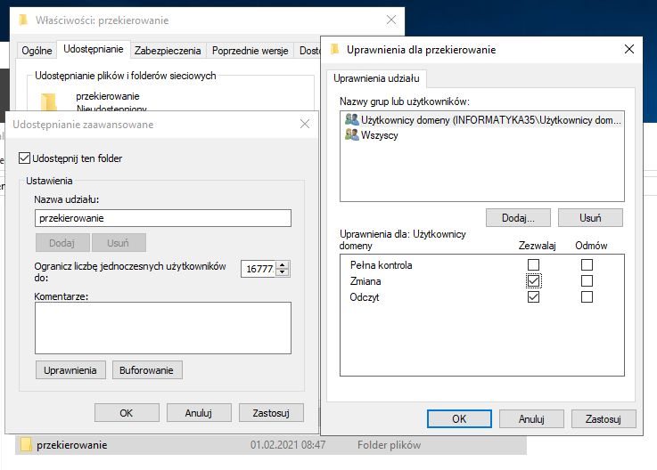

Obrazek 16: Udostępnienie go w sieci i nadanie do niego uprawnień sieciowych

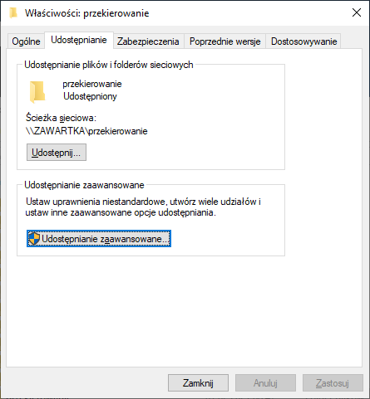

Obrazek 17: Folder został udostępniony

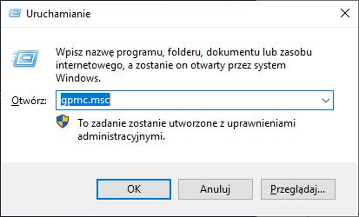

Obrazek 18: Uruchomienie gpmc.msc

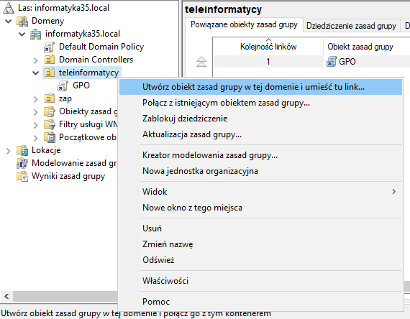

Obrazek 19: Dodanie nowego obiektu zasad

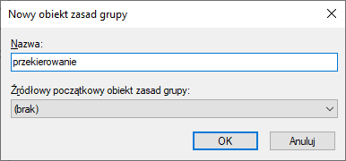

Obrazek 20: Nazwanie go

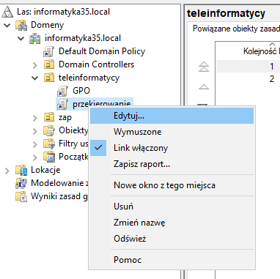

Obrazek 21: Edytowanie obiektu

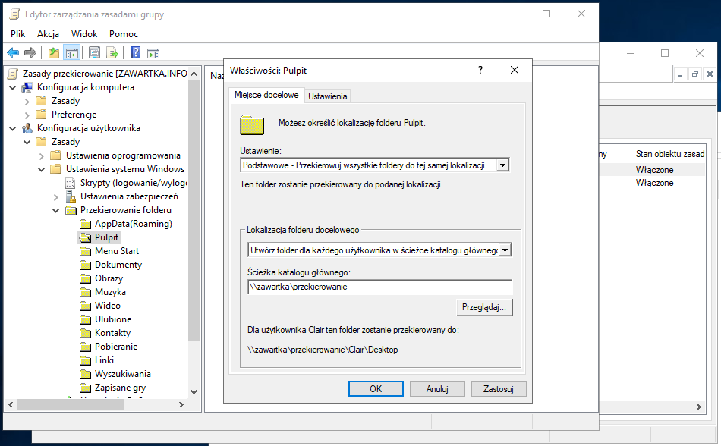

Obrazek 22: Przejście pod podaną lokację i ustawienie właściwości

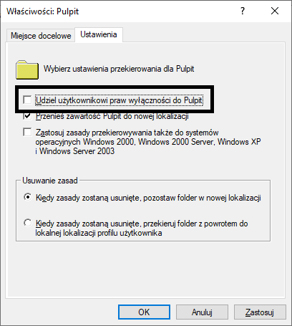

Obrazek 23: Odznaczenie opcji praw wyłączności

(dzięki temu łatwiej będzie sprawdzić, czy wszystko działa)

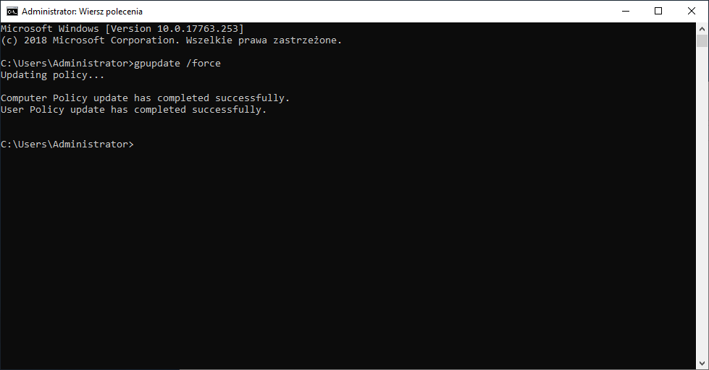

Obrazek 24: Zaktualizowanie zasad

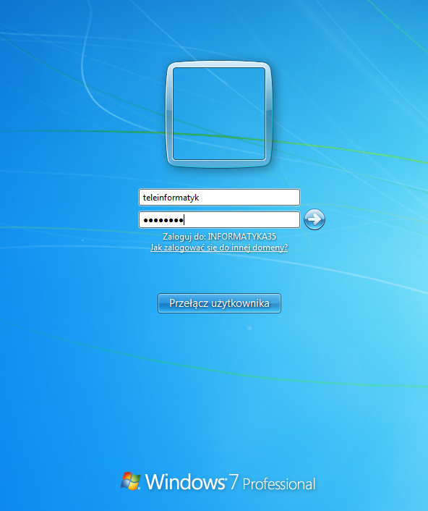

Obrazek : Zalogowanie się na kliencie

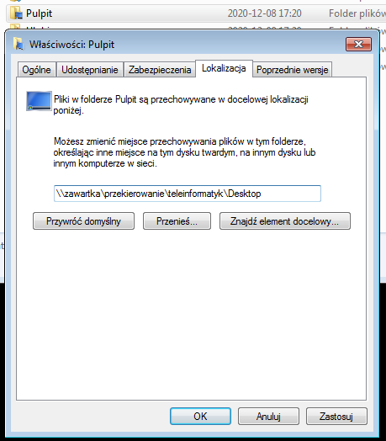

Obrazek 26: Zmiana właściwości folderu Desktop

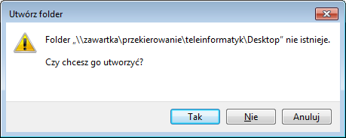

Obrazek 27: Zaakceptowanie wszystkich komunikatów

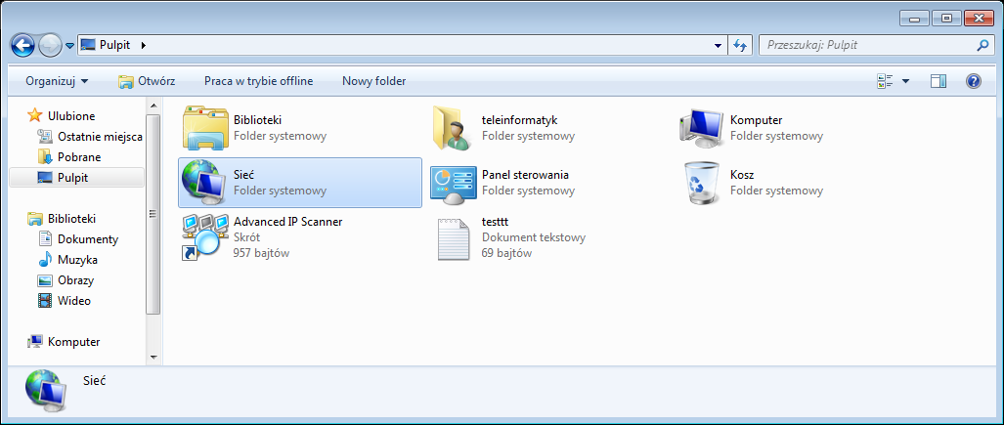

Obrazek 28: Utworzenie pliku testowego

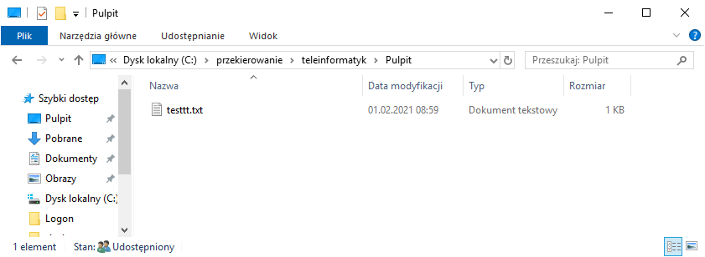

Obrazek 29: Wszystko działa!

# Definicje

Przekierowanie – zasada grupowa pozwalająca na synchronizowanie folderów użytkowników z ich kopiami na serwerze. Przekierować można foldery AppData, Desktop, Menu Start, Documents, Pictures, Music, Video, Favourites, Contacts, Downloads, Links, Searches oraz Saved Games.

Spis treści

Konfiguracja Przekierowania folderów na Windows Server 2012R2 1

Konfiguracja Przekierowania folderów na Windows Server 2019R2 6

Definicje 12